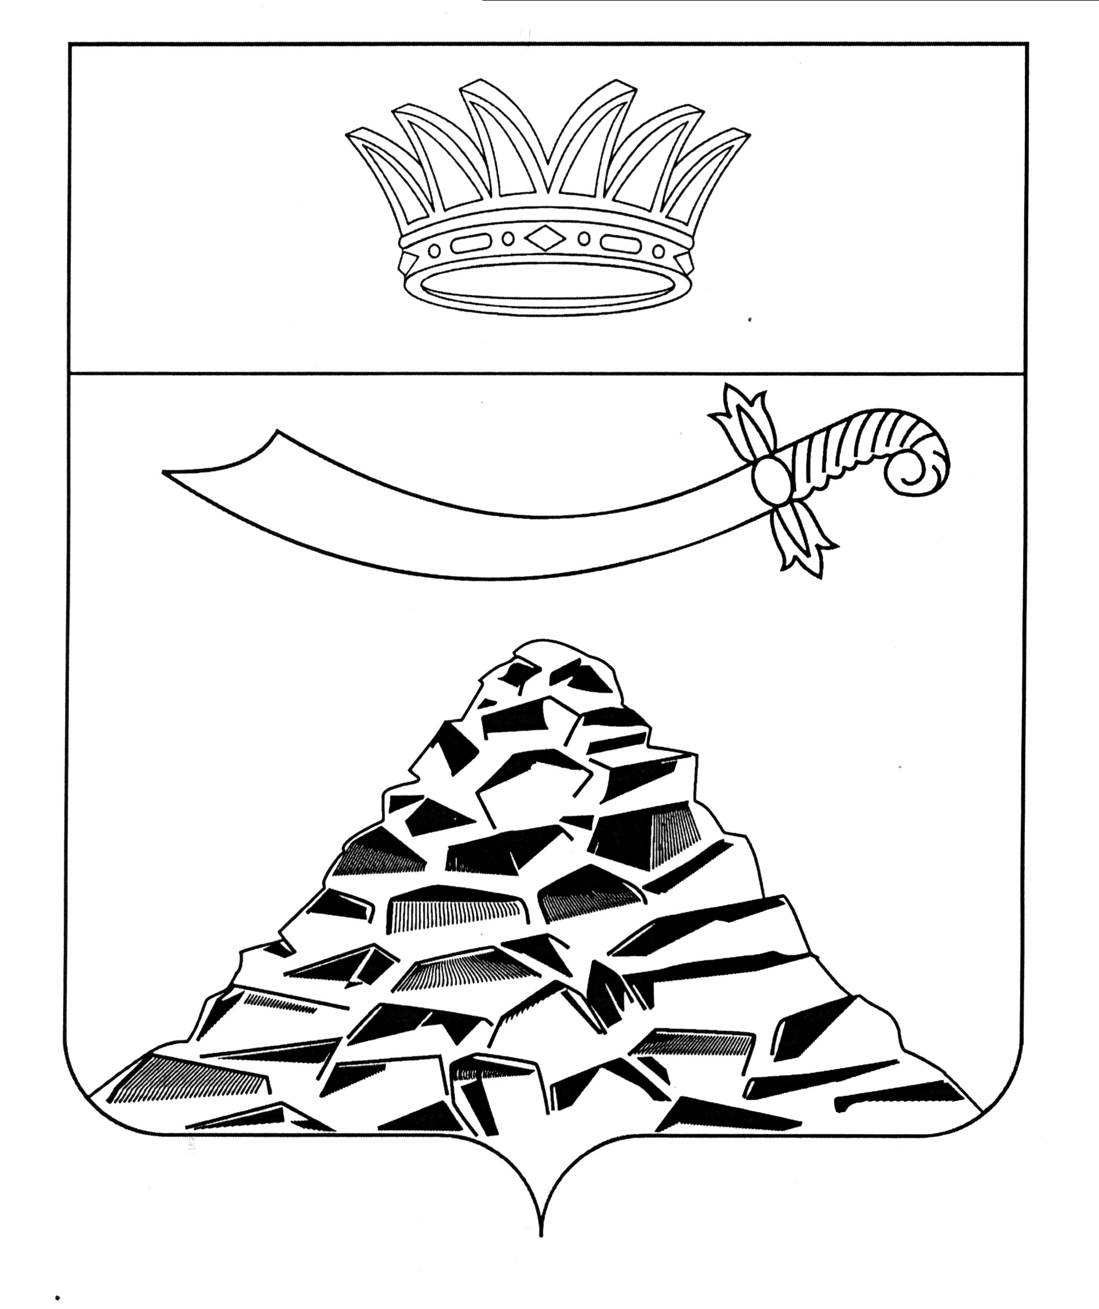
ПОСТАНОВЛЕНИЕ

АДМИНИСТРАЦИИ МУНИЦИПАЛЬНОГО ОБРАЗОВАНИЯ
«ЧЕРНОЯРСКИЙ МУНИЦИПАЛЬНЫЙ РАЙОН
АСТРАХАНСКОЙ ОБЛАСТИ»
от 31.01.2023 № 39
с.Черный Яр
Об утверждении перечня объектов муниципального
имущества муниципального образования
«Черноярский муниципальный район Астраханской области»,
в отношении которых планируется заключение концессионных
соглашений в 2023 году

Руководствуясь частью 3 статьи 4 Федерального закона от 21.07.2005 N 115-ФЗ "О концессионных соглашениях", Уставом муниципального образования «Черноярский муниципальный район Астраханской области», администрация муниципального образования «Черноярский муниципальный район Астраханской области»
ПОСТАНОВЛЯЕТ:
1. Утвердить Перечень объектов муниципального имущества муниципального образования «Черноярский муниципальный район Астраханской области», в отношении которых планируется заключение концессионных соглашений в 2023 году, согласно приложению к данному постановлению.
2. Начальнику организационного отдела администрации муниципального образования «Черноярский муниципальный район Астраханской области» (Сурикова О.В.) разместить данное постановление на официальном сайте администрации муниципального образования «Черноярский муниципальный район Астраханской области».
3. Контроль за исполнением настоящего постановления возложить на первого заместителя Главы администрации муниципального образования «Черноярский муниципальный район Астраханской области» Мешкова М.А.
4. Настоящее постановление вступает в силу с 01 февраля 2023г. и действует до 1 февраля 2024 г.

Глава района С.И. Никулин

Приложение
к постановлению администрации
муниципального образования
«Черноярский муниципальный район
Астраханской области»
от 31.01.2023 № 39

ПЕРЕЧЕНЬ
ОБЪЕКТОВ МУНИЦИПАЛЬНОГО ИМУЩЕСТВА МУНИЦИПАЛЬНОГО ОБРАЗОВАНИЯ
«ЧЕРНОЯРСКИЙ МУНИЦИПАЛЬНЫЙ РАЙОН АСТРАХАНСКОЙ ОБЛАСТИ», В ОТНОШЕНИИ КОТОРЫХ
ПЛАНИРУЕТСЯ ЗАКЛЮЧЕНИЕ КОНЦЕССИОННЫХ СОГЛАШЕНИЙ В 2023 ГОДУ

№ | Наименование объекта | Местонахождение объекта | Характеристика объекта | Вид работ в рамках концессионного соглашения (создание и (или) реконструкция) | Планируемая сфера применения объекта
1 | Здание бани с котельной | Астраханская область, Черноярский район. с. Черный Яр, пл. Ленина, д. 15 | Площадь здания- 299,9 кв.м.  Площадь земельного участка 1562 кв.м.  Количество этажей – 1  Год постройки – 19 век.  Стены- кирпичные  Фундамент- кирпично-ленточный  Перекрытия- деревянные  Крыша – деревянные стропила, кровля шиферная  Полы- бетонные перекрытие плиткой  Внутренняя отделка- побелка, плитка, обшивка стен  Подача ХВС- центральное  Отопление – отсутствует  Система водоотведения – выгребная яма  Электричество- централизованное | реконструкция | Объекты социального обслуживания граждан

